ΕΡΓΑΣΤΗΡΙΑΚΕΣ ΑΣΚΗΣΕΙΣ JAVA
ΑΣΚΗΣΕΙΣ 4,5,6

ΟΝ/ΜΟ: ΑΠΟΣΤΟΛΟΣ ΝΤΕΛΗΔΗΜΟΣ
Α.Μ: 1047199

4)
1) Ορίσαμε την κλάση MyTester ως abstract λογικά για να μην φαίνονται οι λεπτομέρειες των δεδομένων του προγράμματος στους χρήστες. Τα αποτελέσματα της MyTester είναι:
Paul Kings is 22 years old, gets a 1200.0 Euros salary and is married.
Betty Tront is 31 years old, gets a 980.5 Euros salary and is married with 3 children.
Υπάρχουν κάποια θέματα στον κώδικα με τα if else στο married.

2) Εκτυπώνεται:
Paul Kings is 22 years old, gets a 1200.0 Euros salary and is
married.
Betty Tront is 31 years old, gets a 980.5 Euros salary and is
married.
Δεν εμφανίζονται τα παιδιά. Τώρα όμως μπορούμε να κάνουν πολλά αντικείμενα ταυτόχρονα λόγω της μεθόδου που χρησιμοποιήσαμε.

3) Τα αποτελέσματα είναι :
Paul Kings is 22 years old, gets a 1200.0 Euros salary and is
married.
Betty Tront is 31 years old, gets a 980.5 Euros salary and is married with 3 children.
Τα παιδιά εμφανίζονται κανονικά.

4) Βγαίνει το ίδιο με πριν.
Παρατηρούμε όμως ότι δεν μπορούμε να κάνουμε super στο sex της printInfo() της κλάσης MarriedPerson καθώς το sex είναι private στην Person.

5) 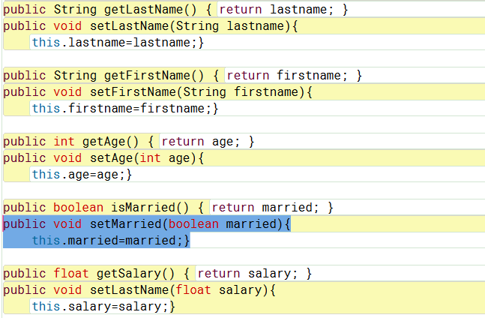
Τα αποτελέσματα είναι :
Paul Kings is 22 years old, gets a 1200.0 Euros salary and is
not married.
Betty Tront is 31 years old, gets a 980.5 Euros salary and is married with 3Is mp1 married?: false
Ωστόσο, κανονικά δεν θα έπρεπε να βγαίνει το married καθώς το θέσαμε false.
6) 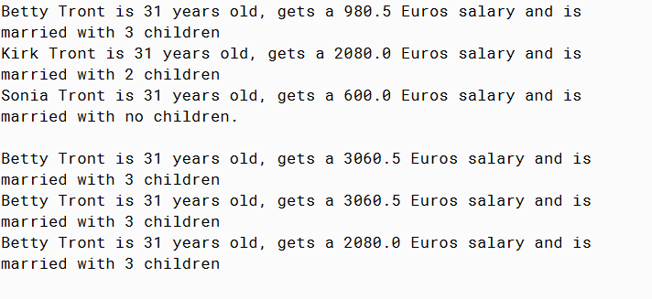
Η 2η setSalary() συγκρίνει απλώς τον μισθό της spouse.
7) 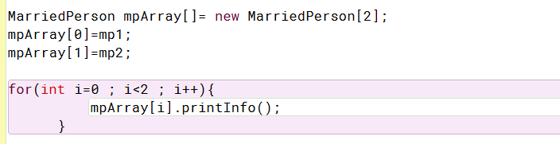
α) Δεν μπορούμε να το προσθέσουμε εκ των υστέρων γιατί πρέπει να δηλώσουμε το μέγεθος της mpArray πρώτα.
β) Στο arraylist μπορούμε να προσθέσουμε δυναμικά δεδομένα στο array.
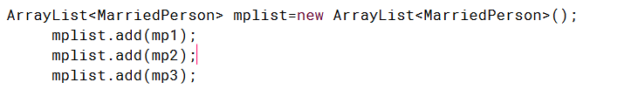
γ) Επειδή είναι class πρέπει να θέλει το (MarriedPerson) στην αρχή.
δ) List<MarriedPerson> mpList = new ArrayList<MarriedPerson>();
Την έκανα την αλλαγή ωστόσο πάλι ήθελε cast.
ε)

5)1) β)Ο μεταφράστης παρουσίασε σφάλμα : unreported exception java.io.IOEXCEPTION
γ) Τώρα δεν βγάζει λάθος
δ) Η μετάφραση έγινε σωστά.
2) Tο αποτέλεσμα αρχικά ήταν :
Dwste enan akeraio:
3
Dwste enan pragmatiko:
2.2
i=3 f=2.2
και την δεύτερη φορά ήταν:
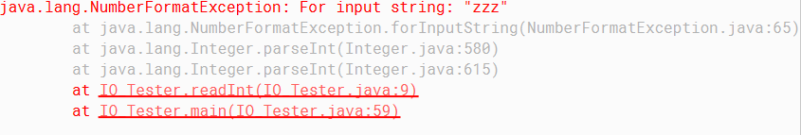

3) Τα αποτελέσματα είναι:
zzz
Exception: java.lang.NumberFormatException: For input string: "zzz"
Returnedvalue:-1
Dwste enan pragmatiko:
9
i=-1 f=9.0
Παρατηρώ ότι τώρα εμφάνισε error ωστόσο δεν τερματίστηκε το πρόγραμμα.
4)
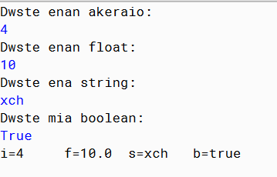
Όλα βγαίνουν σωστά
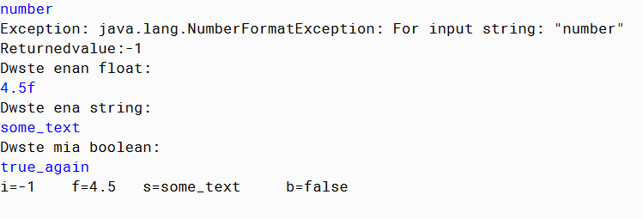
Εδώ έχουμε error στο number γιατί δεν είναι number και error στο Boolean γιατί δεν βάζουμε Boolean, οπότε μας βγάζει false.
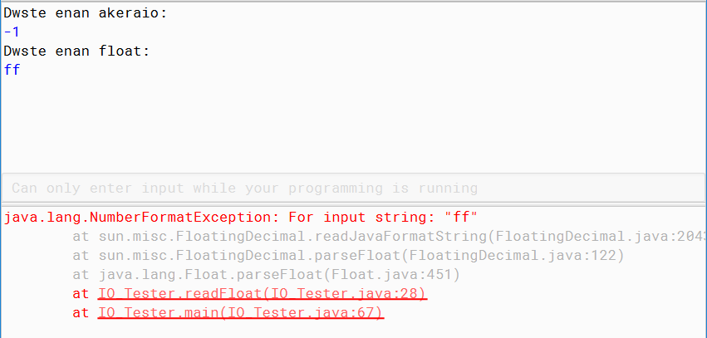
Στο float μας έβγαλε error.

5)
Προέκυψε σφάλμα
Έπειτα την προσθήκη του try , ο κώδικας έκανε compile κανονικά.
Έπειτα ο κώδικας εμφάνισε λάθη στην (γ)
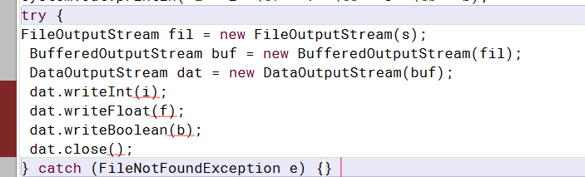
Μετά το catch (IOException e) {} ο κώδικας έκανε compile κανονικά.
Tα αποτελέσματα είναι :
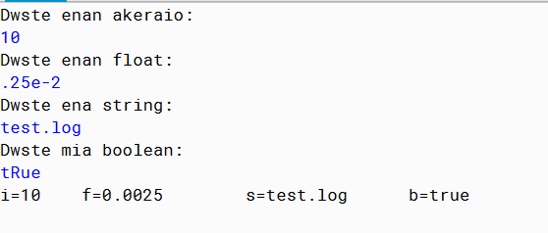
Τα περιεχόμενα του test.log είναι:

6) Τα αποτελέσματα είναι:
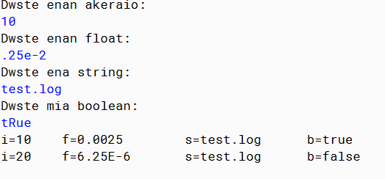
Το επιπλέον κομμάτι κώδικα αυξάνει την i κατά i , πολλαπλασιάζει την f και αλλάζει την b( με την προσθήκη ! not).
δ) Ο κώδικας printαρει στο αρχείο test τα αποτελέσματα του επιπλέον κομματιού κώδικα:

6) 1)Τα αποτελέσματα είναι:
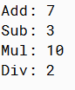
Mετά την x2=0:
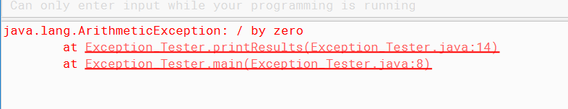
2) Παρουσιάστηκε πρόβλημα στην διαίρεση: 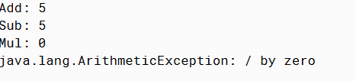
3)Τώρα εμφανίστηκε στο τερματικό:
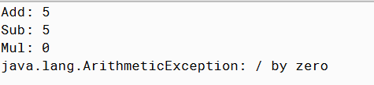
Το ίδιο δηλαδή με πριν, αλλά τώρα το exception έγινε πιο γενικευμένο από πριν.
4)
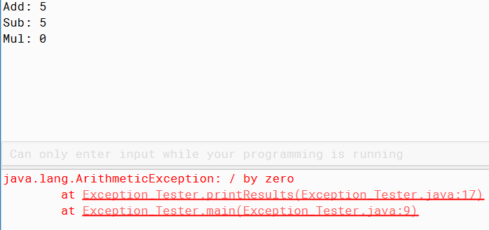
Πρόσθεσα ένα
Αλλά πάλι μου βγάζει σφάλμα.
5)
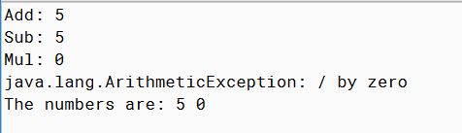
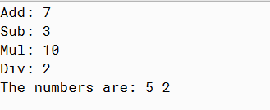
Η διαφορά είναι ότι παρόλο που μας εμφάνισε σφάλμα, το περιεχόμενο του finally θα εκτελεστεί όπως και να χει.
6)
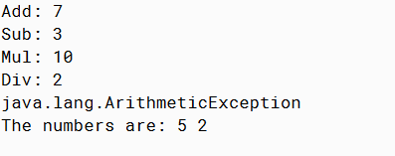
Printαρει java.lang.ArithmeticException χωρίς να υπάρχει κάποιο πρόβλημα.
β) 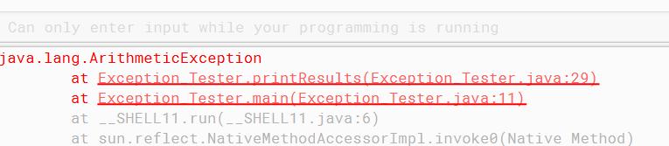
7)
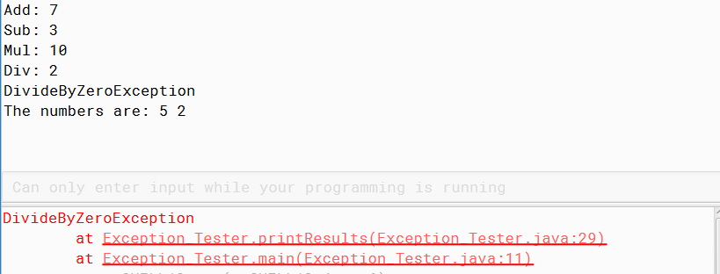
Μας εμφανίζει τώρα error για την καινούργια κλάση που δημιουργήσαμε.
β)
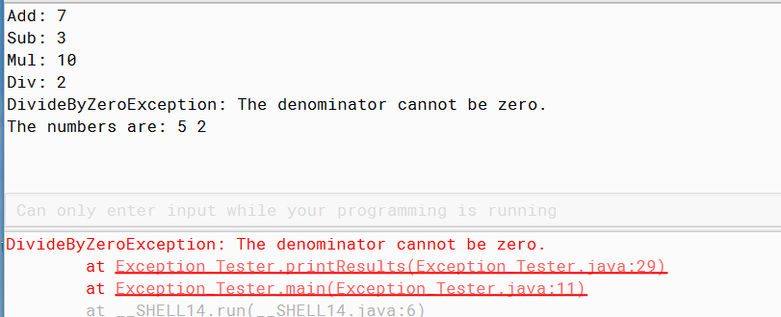
γ) Πετάγεται στην οθόνη ένα παράθυρο του BlueJ με το σημείο του κώδικα το οποίο έχει πρόβλημα.
δ) 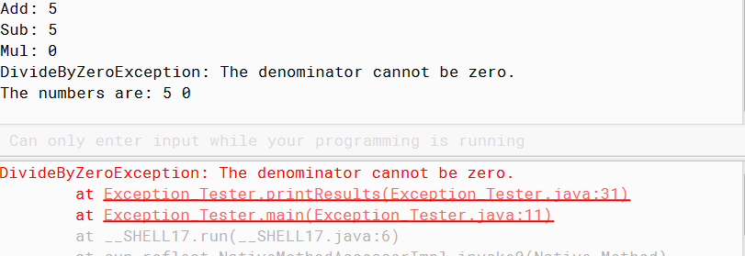

Το ίδιο με πρίν αλλά αυτήν την φορά δεν ανοίγει το παράθυρο με τον editor.

